管理体系审核记录表
过程与活动、抽样计划 | 涉及  条款 | 受审核部门：技术质量部 主管领导：郭靖 陪同人员：白蕊 | 判定
 |  | 审核员：张鹏，王琳（实习） （微信） 审核方式：远程审核，微信沟通 审核时间：2022.5.30
 |  | 审核条款： EO: 5.3/6.2/6.1.2/8.1/8.2
组织的角色、职责和权限 | EO 5.3 | - 在《环境和职业健康管理手册》（文件编号：XYQN-ES-2022,版本号：A/0,实施日期：2022年1月4日）中对公司各部门职能进行了分配，其中技术质量部的职责为：  a)负责公司生产合同的洽谈开发和评审  b)负责公司生产工艺文件的编制和技术培训  c)负责生产产品的不合格评价和处理  d)负责对外技术联络和培训  e) 负责人员工作岗位督查与评价  f) 负责本部门环境因素的识别和控制  询问技术质量部负责人郭靖，清楚部门职责。 | Y
环境因素 | E6.1.2 | - 企业编制有《环境因素识别与评价控制程序》（文件编号：XYQN-CX-3），对环境因素识别、评价和控制的目的、适用范围、职责、工作程序等做出了规定。  - 询问技术质量部环境因素识别情况，部门负责人提供有《环境因素辨识与评价表》（文件编号：JL-6.1.2-01），识别出技术质量部重要环境因素为：意外火灾和不可回收废弃物。技术质量部环境因素识别基本合理。  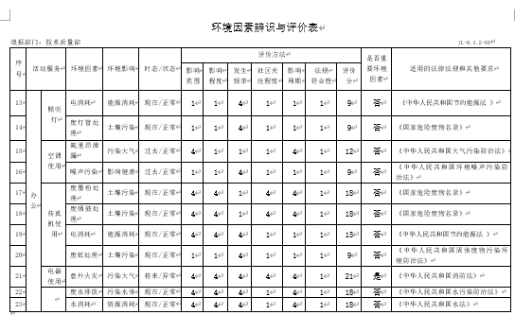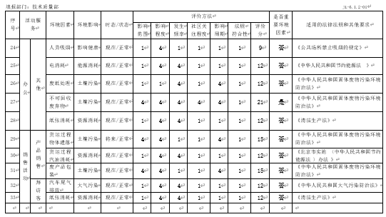 | Y
危险源辨识及风险和机遇评价 | O 6.1.2 | - 企业编制有《危险源辨识别和控制程序》（文件编号：XYQN-CX-4），对危险源辨识和控制的目的、适用范围、职责、工作程序等做出了规定。  - 询问技术质量部环境因素识别情况，部门负责人提供有《危险源辩识风险评价及风险控制策划表》（文件编号：JL-6.1.2-01），识别出技术质量部不可接受风险为：意外火灾和触电。危险源辨识基本符合要求。  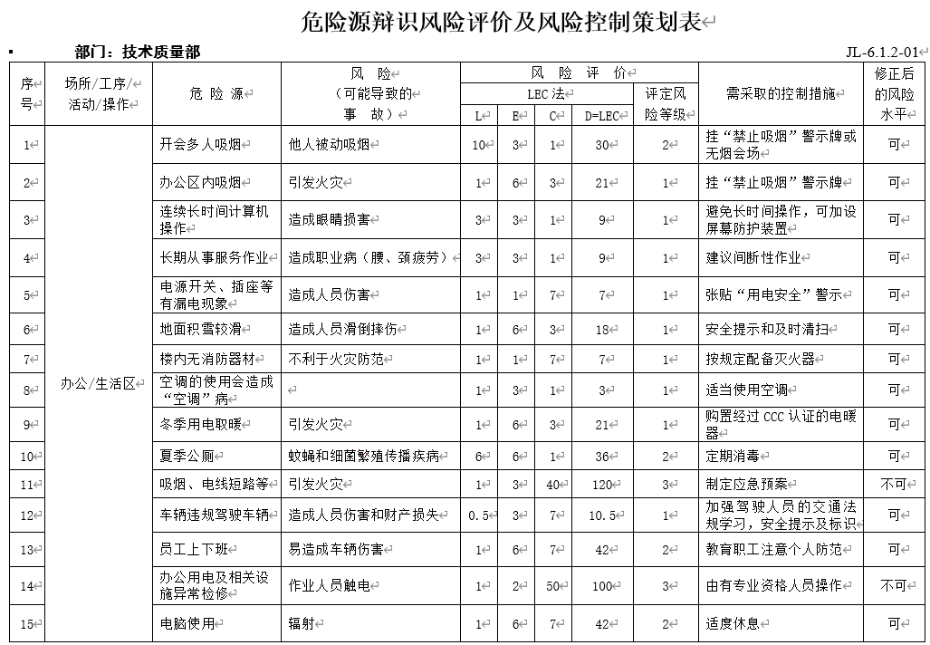
环境目标及其实现的策划 | EO 6.2 | - 在《环境和职业健康管理手册》（文件编号：XYQN-ES-2022,版本号：A/0,实施日期：2022年1月，分析4日）中规定有企业的环境目标和职业健康目标。  - 与部门负责人郭靖沟通，分解到技术质量部的EO目标为“火灾事故为0”，2021年度目标已达成。 | N
运行策划和控制 | EO 8.1 | - 企业编制有《环境和职业健康安全运行程序》（文件编号：XYQN-CX-19）对环节和职业健康安全管理体系的运行控制的目的、职责、工作程序作出了规定。  - 和技术质量部负责人沟通，技术质量部的业务类型主要为办公和商务业务，工作过程无生产性废水、废气及噪声产生。  ---固废：对于办公过程中产生的废纸等可回收垃圾，收集后，由公司统一定期找废品收购人员上门收购；对于旧硒鼓、墨盒，供应商上门换新时，将旧的带走处理；对于不可回收的生活垃圾，定点存放，每天由环卫部门处理。  ---火灾：企业办公场所配备了消防栓、灭火器。每月对消防器材进行一次全面检查，提供消防器材检查记录  ---触电：办公区均使用安全电器，灯具离地距离符合要求，每季度一次检查线路、灯具、电器等的安全性能，经常对员工进行安全用电知识宣贯，确保安全用电，无触电事故发生。  ---节约能源：办公过程注意节约用电，做到人走灯灭，电脑长时间不用时关机，下班前关闭电源。  ---健康体检：公司定为员工提供健康体检。抽样见综合部审核记录。  - 变更方面：和部门负责人沟通了解，企业2021年度未发生设备、工艺、工作场所和环境等方面的变更。  - 部门负责人技术质量部业务中不涉及采购、外包和承包商管理。 | Y
应急响应 | EO 8.2 | - 企业编制有《应急准备和响应控制程序》（文件编号：XYQN-CX-13）对应急准备和响应的目的、管理职责、工作程序作出了规定。  - 询问部门负责人关于技术质量部应急准备和响应的管控情况，提供有《火灾应急处理预案》（文件编号：JL-8.2-01）、《触电事故应急救援预案》（文件编号：JL-8.2-03），查看内容，基本符合要求。  - 企业于202年4月18日进行了触电事故应急救援预案演练，提供有演练记录:  --演练地点：公司办公区  ---演练内容：发生触电事故  ---物资准备：救护车、急救医药箱、担架  ---演练过程：模拟办公现场不慎发生触电事故，最先发现的人要立即切断电源，然后把触电者移到安全地段，进行紧急救护，不能迅速切断电源的要立即向调度人员汇报事故地点调度人员根据现场汇报情况，决定停电范围，下达停电指令，并向应急救援指挥小组报告。目击者采取绝缘保护措施尽量使触电者尽早脱离电源。应紧急小组接到警报后，立即组织有关部门的人员及车辆赶赴现场，伤员抢救小组负责将伤员送往医院，送往医院途中，要不间断地抢救伤员，电工在现场做好现场保护、警戒以及电力故障排除，伤员伤情得到控制，现场危险消除后，应急演练结束。  ---演练效果：演练效果良好，公司制定的《触电事故应急救援预案》编制适宜，不需修订。  - 企业于2022年4月19日进行了火灾应急预案的演练，提供有演练记录：  ---演练参加部门：综合部及公司各部门  ---演练过程描述：1、明火、干燥、电线老化引起火灾；2、模拟烧伤处置；3、演习火灾，组织演习灭火及逃生。  ---应急能力评价：公司制定的应急措施有效，故障顺利被排除。烧伤得到正确的处置。人员能及时疏散。灭火方法正确有效。演习过程表明，应急预案中设定的方法可以控制应急情况下的环境污染，将人身伤亡可能降到最低。  应急响应管理基本符合要求。 | Y
说明：不符合标注N

